Bước 1 — Xác định Entity, Attribute, Khóa chính
Dựa vào hai nhóm dữ liệu ban đầu, ta có bảng mô tả các Entity (Thực thể), Attribute (Thuộc tính) và Primary Key (Khóa chính) như sau:
Entity | Attribute cần lưu | Khóa chính (PK) đề xuất
HOI_VIEN | MaHV, HoTen, SoDienThoai, NgayDangKy | MaHV
BUOI_TAP | MaBT, NgayTap, GioTap, TenPT, MaHV (FK) | MaBT

Bước 2 — Vẽ quan hệ bằng ký hiệu Chân quạ:
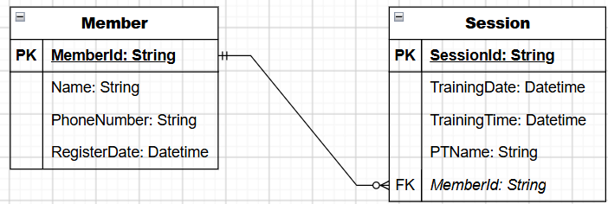

Bước 3 — Chuẩn hóa dữ liệu:
- Cột SoDienThoai trong bảng nháp đang vi phạm dạng chuẩn 1 (1NF)
- Lý do: Nguyên tắc của 1NF yêu cầu, chỉ chứa một giá trị đơn duy nhất, không chấp nhận danh sách hay tập hợp giá trị trong cùng một ô
- cách tách bảng đạt chuẩn 1NF:
- Vì một hội viên có thể có nhiều số điện thoại, cách chuẩn hóa tốt nhất là tách cột SoDienThoai thành một bảng riêng (HOI_VIEN_SDT) có quan hệ 1-N với bảng HOI_VIEN
Bảng 1: HOI_VIEN
MaHV (PK) | HoTen | NgayDangKy
HV01 | Nguyễn Văn A | 2026-01-15
HV02 | Trần Thị B | 2026-02-01

Bảng 2: HOI_VIEN_SDT
MaHV (FK) | SoDienThoai
HV01 | 0901111111
HV01 | 0902222222
HV02 | 0903333333

